План объединенных зон охраны объектов культурного наследия регионального значения: «Городская дума/Трамвайно-троллейбусное управление», расположенного по адресу: г. Челябинск, ул. Труда, д. 66; «Первая теплоэлектростанция города», расположенного по адресу: г. Челябинск, ул. Труда, д. 66; «Угловой двухэтажный каменный дом с лавкой купца Г. Н. Каширина», расположенного по адресу:

г. Челябинск, ул. Свободы, д. 14/ул. Труда, д. 62.

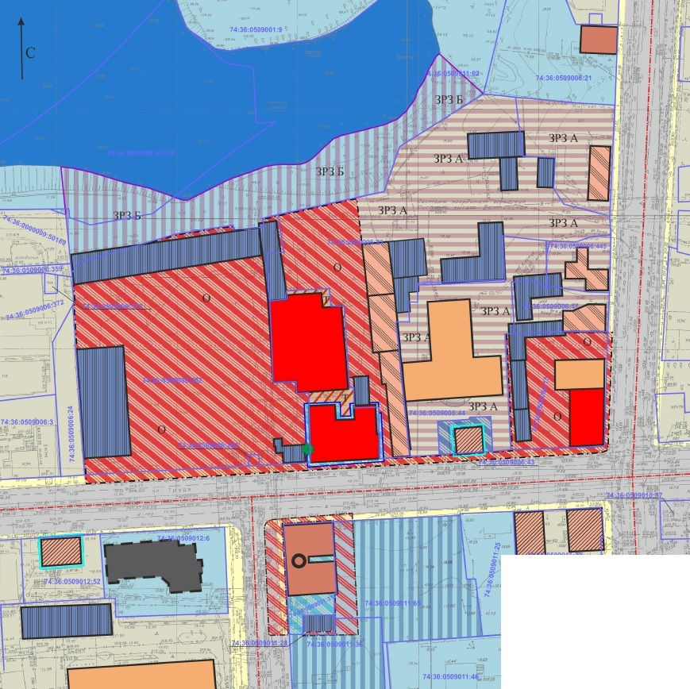

|  |  |
| --- | --- |
| Условные обозначения: | |
|  | рассматриваемые объекты культурного наследия регионального значения |
|  | объекты культурного наследия регионально значения |
|  | выявленные объекты культурного наследия |
|  | объекты ценной историко-архитектурной среды |
|  | нейтральные общественные и жилые здания |
|  | дисгармоничные здания и сооружения, гаражи |
|  | архитектурные доминанты |
|  | тротуары |
|  | внутриквартальные территории |
|  | пустыри, стоянки без твердого покрытия, котлованы |
|  | дороги и проезды |
|  | хвойное дерево (лиственница), посаженное в конце XIX века |
|  | река Миасс |
|  | ранее утвержденные границы территорий объектов культурного наследия |
|  | ранее утвержденная охранная зона объекта культурного наследия «Особняк Бреслина» (Особняк Данцингера) |
|  | зона регулирования застройки и хозяйственной деятельности объекта культурного наследия «Особняк Бреслина» (Особняк Данцингера) |
|  | основные городские планировочные исторический оси |
|  | границы земельных отводов |
|  | предлагаемые границы территорий объектов культурного наследия |
|  | рекомендуемые к присвоению статуса объектов культурного наследия (выявленные объекты) |
|  | территория объекта культурного наследия регионального значения «Первая теплоэлектростанция города» |
|  | единая охранная зона объектов культурного наследия |
|  | единая зона регулирования застройки и хозяйственной деятельности «А» |
|  | единая зона регулирования застройки и хозяйственной деятельности «А» |
|  | граница утвержденной территории объекта культурного наследия регионального значения «Городская дума/Трамвайно-троллейбусное управление» |

План разбивки границ единой охранной зоны объектов культурного наследия регионального значения: «Городская дума/Трамвайно-троллейбусное управление», расположенного по адресу: г. Челябинск, ул. Труда, д. 66; «Первая теплоэлектростанция города», расположенного по адресу: г. Челябинск, ул. Труда, д. 66; «Угловой двухэтажный каменный дом с лавкой купца Г. Н. Каширина», расположенного по адресу:

г. Челябинск, ул. Свободы, д. 14/ул. Труда, д. 62.

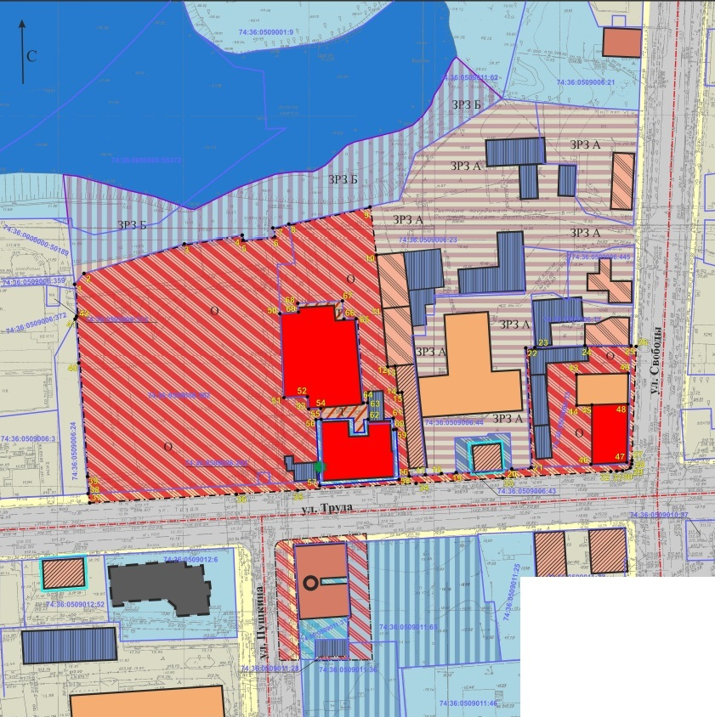

|  |  |
| --- | --- |
| Условные обозначения: | |
|  | рассматриваемые объекты культурного наследия регионального значения |
|  | объекты культурного наследия регионально значения |
|  | выявленные объекты культурного наследия |
|  | объекты ценной историко-архитектурной среды |
|  | нейтральные общественные и жилые здания |
|  | дисгармоничные здания и сооружения, гаражи |
|  | архитектурные доминанты |
|  | тротуары |
|  | внутриквартальные территории |
|  | пустыри, стоянки без твердого покрытия, котлованы |
|  | дороги и проезды |
|  | хвойное дерево (лиственница), посаженное в конце XIX века |
|  | река Миасс |
|  | ранее утвержденные границы территорий объектов культурного наследия |
|  | ранее утвержденная охранная зона объекта культурного наследия «Особняк Бреслина» (Особняк Данцингера) |
|  | зона регулирования застройки и хозяйственной деятельности объекта культурного наследия «Особняк Бреслина» (Особняк Данцингера) |
|  | основные городские планировочные исторический оси |
|  | границы земельных отводов |
|  | предлагаемые границы территорий объектов культурного наследия |
|  | рекомендуемые к присвоению статуса объектов культурного наследия (выявленные объекты) |
|  | территория объекта культурного наследия регионального значения «Первая теплоэлектростанция города» |
|  | единая охранная зона объектов культурного наследия |
|  | единая зона регулирования застройки и хозяйственной деятельности «А» |
|  | единая зона регулирования застройки и хозяйственной деятельности «А» |
|  | граница утвержденной территории объекта культурного наследия регионального значения «Городская дума/Трамвайно-троллейбусное управление» |
|  | поворотные точки границ единой охранной зоны объектов культурного наследия |

План разбивки границ единой зоны регулирования застройки и хозяйственной деятельности «А» объектов культурного наследия регионального значения: «Городская дума/Трамвайно-троллейбусное управление», расположенного по адресу: г. Челябинск, ул. Труда, д. 66; «Первая теплоэлектростанция города», расположенного по адресу: г. Челябинск, ул. Труда, д. 66; «Угловой двухэтажный каменный дом с лавкой купца Г. Н. Каширина», расположенного по адресу: г. Челябинск, ул. Свободы, д. 14/ул. Труда, д. 62.

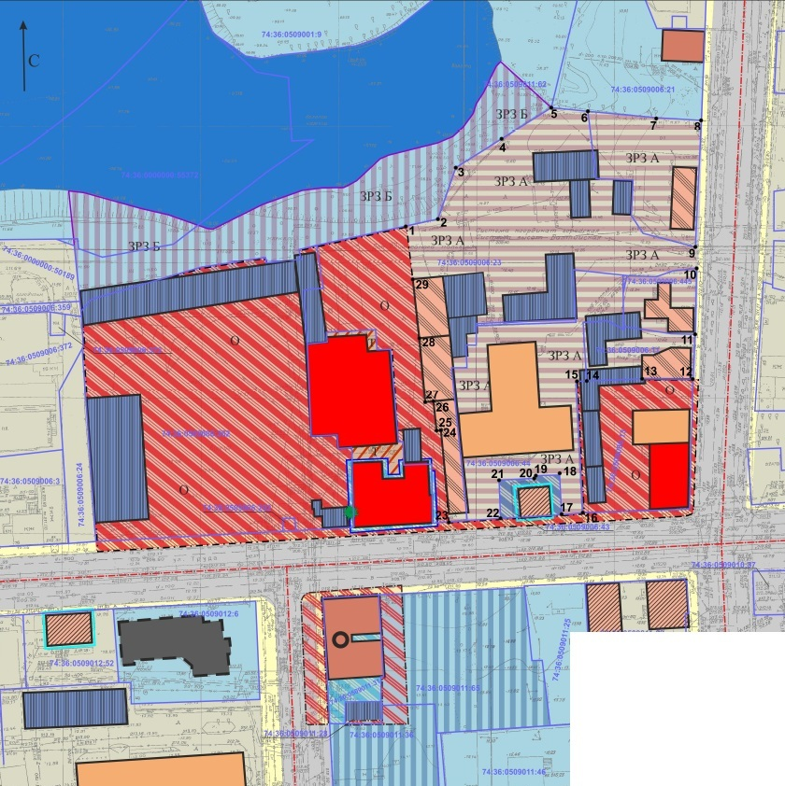

|  |  |
| --- | --- |
| Условные обозначения: | |
|  | рассматриваемые объекты культурного наследия регионального значения |
|  | объекты культурного наследия регионально значения |
|  | выявленные объекты культурного наследия |
|  | объекты ценной историко-архитектурной среды |
|  | нейтральные общественные и жилые здания |
|  | дисгармоничные здания и сооружения, гаражи |
|  | архитектурные доминанты |
|  | тротуары |
|  | внутриквартальные территории |
|  | пустыри, стоянки без твердого покрытия, котлованы |
|  | дороги и проезды |
|  | хвойное дерево (лиственница), посаженное в конце XIX века |
|  | река Миасс |
|  | ранее утвержденные границы территорий объектов культурного наследия |
|  | ранее утвержденная охранная зона объекта культурного наследия «Особняк Бреслина» (Особняк Данцингера) |
|  | зона регулирования застройки и хозяйственной деятельности объекта культурного наследия «Особняк Бреслина» (Особняк Данцингера) |
|  | основные городские планировочные исторический оси |
|  | границы земельных отводов |
|  | предлагаемые границы территорий объектов культурного наследия |
|  | рекомендуемые к присвоению статуса объектов культурного наследия (выявленные объекты) |
|  | территория объекта культурного наследия регионального значения «Первая теплоэлектростанция города» |
|  | единая охранная зона объектов культурного наследия |
|  | единая зона регулирования застройки и хозяйственной деятельности «А» |
|  | единая зона регулирования застройки и хозяйственной деятельности «А» |
|  | граница утвержденной территории объекта культурного наследия регионального значения «Городская дума/Трамвайно-троллейбусное управление» |
|  | поворотные точки границ единой охранной зоны объектов культурного наследия |

План разбивки границ единой зоны регулирования застройки и хозяйственной деятельности «Б» объектов культурного наследия регионального значения: «Городская дума/Трамвайно-троллейбусное управление», расположенного по адресу: г. Челябинск, ул. Труда, д. 66; «Первая теплоэлектростанция города», расположенного по адресу: г. Челябинск, ул. Труда, д. 66; «Угловой двухэтажный каменный дом с лавкой купца Г. Н. Каширина», расположенного по адресу: г. Челябинск, ул. Свободы, д. 14/ул. Труда, д. 62.

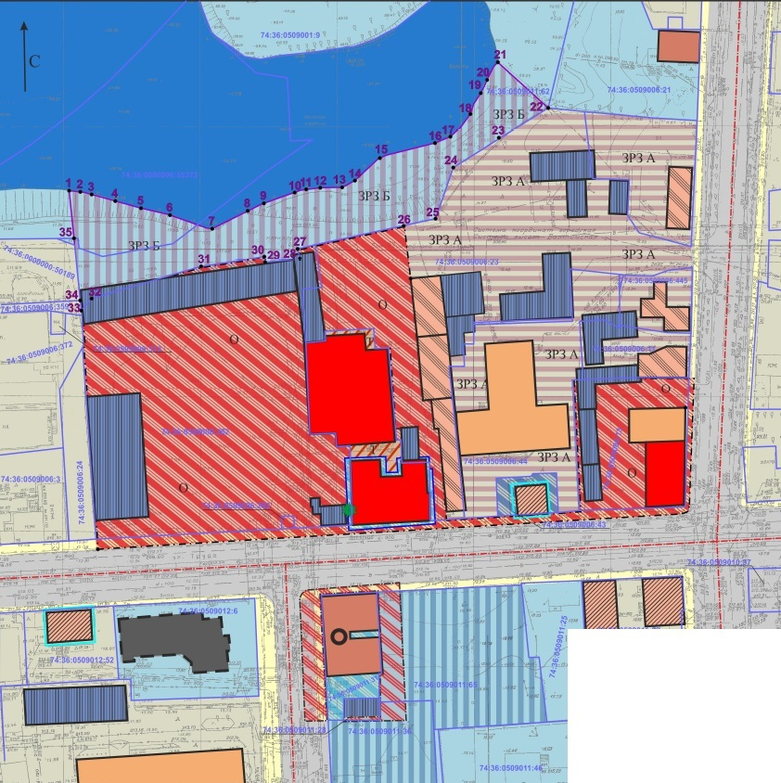

|  |  |
| --- | --- |
| Условные обозначения: | |
|  | рассматриваемые объекты культурного наследия регионального значения |
|  | объекты культурного наследия регионально значения |
|  | выявленные объекты культурного наследия |
|  | объекты ценной историко-архитектурной среды |
|  | нейтральные общественные и жилые здания |
|  | дисгармоничные здания и сооружения, гаражи |
|  | архитектурные доминанты |
|  | тротуары |
|  | внутриквартальные территории |
|  | пустыри, стоянки без твердого покрытия, котлованы |
|  | дороги и проезды |
|  | хвойное дерево (лиственница), посаженное в конце XIX века |
|  | река Миасс |
|  | ранее утвержденные границы территорий объектов культурного наследия |
|  | ранее утвержденная охранная зона объекта культурного наследия «Особняк Бреслина» (Особняк Данцингера) |
|  | зона регулирования застройки и хозяйственной деятельности объекта культурного наследия «Особняк Бреслина» (Особняк Данцингера) |
|  | основные городские планировочные исторический оси |
|  | границы земельных отводов |
|  | предлагаемые границы территорий объектов культурного наследия |
|  | рекомендуемые к присвоению статуса объектов культурного наследия (выявленные объекты) |
|  | территория объекта культурного наследия регионального значения «Первая теплоэлектростанция города» |
|  | единая охранная зона объектов культурного наследия |
|  | единая зона регулирования застройки и хозяйственной деятельности «А» |
|  | единая зона регулирования застройки и хозяйственной деятельности «А» |
|  | граница утвержденной территории объекта культурного наследия регионального значения «Городская дума/Трамвайно-троллейбусное управление» |
|  | поворотные точки границ единой охранной зоны объектов культурного наследия |